磴口县
陈普海子岸线保护
与利用规划



巴彦淖尔市鑫宇水利水电勘察设计有限公司

二0二三年九月

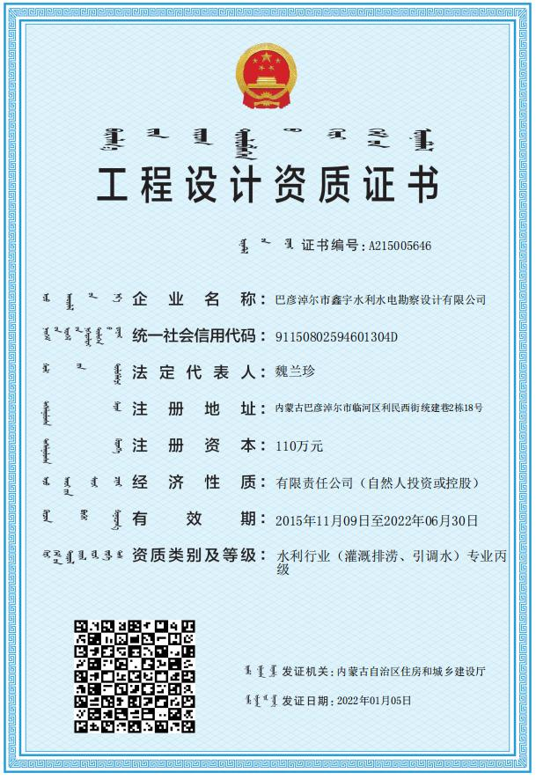

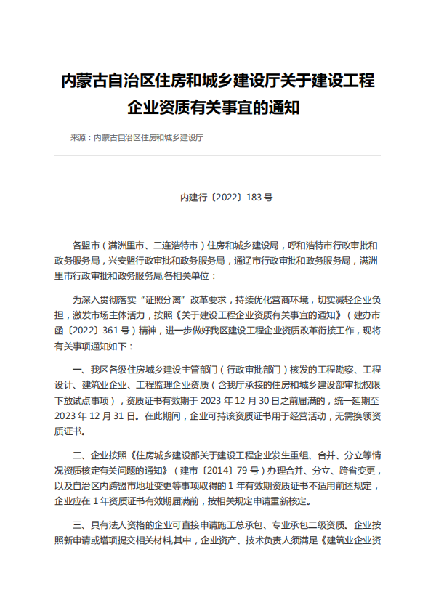
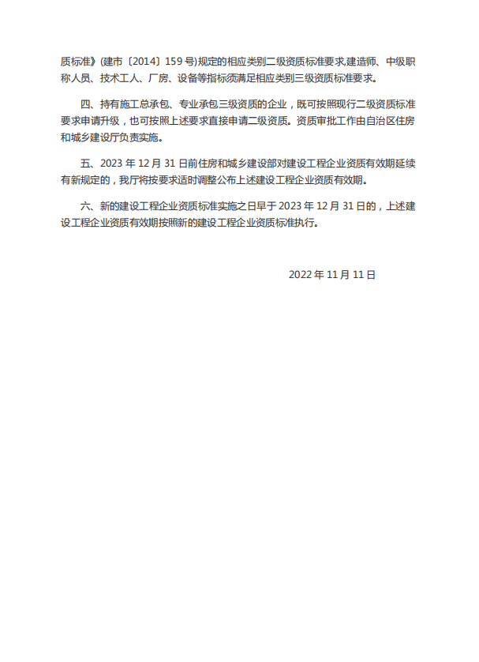

工程名称：磴口县陈普海子岸线保护与利用规划
资质证书：水利行业丙级
证书编号：A215005646
完成时间：2023年9月

批准： | 
审定：
审查： | 
项目负责人： | 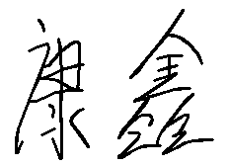
编写： | 康鑫 | 孙爱民 | 彭阳 | 郭芳

前 言
2016年10月11日，中央全面深化改革领导小组第二十八次会议审议通过了《关于全面推行河长制的意见》(以下简称《意见》)《意见》指出，要加强河湖水域岸线管理保护。严格水域岸线等水生态空间管控，依法划定河湖管理范围，落实规划岸线分区管理要求，强化岸线保护和集约利用。
2017年5月30日，为深入贯彻落实中共中央办公厅、国务院办公厅《意见》精神，进一步加强全区河湖管理保护工作，落实地方属地主体责任，建立健全河湖管理保护长效体制机制，内蒙古自治区党委办公厅、政府办公厅印发了《内蒙古自治区全面推行河长制工作方案》,并提出“严格水域岸线等水生态空间管控，依法划定河湖 管理范围。贯彻落实《内蒙古自治区水工程管理保护办法》和《内蒙古自治区水工程管理和保护范围划定标准》,到2020年基本完成河湖管理范围和国有水利工程管理保护范围划定工作，明确管理范围，设立界桩、管理和保护标志，并依法依规逐步确定河湖管理范围内的土地使用权属，逐步建立范围明确、权属清晰、责任落实的河湖管理、水利工程管理保护责任体系。落实规划岸线分区管理要求，强化岸线 保护和节约集约利用。分级负责科学编制主要河湖岸线利用规划，严格划定岸线保 护区、保留区、限制开发区、开发利用区。整治岸线乱占滥用、多占少用、占而不用等问题，恢复河湖水域岸线良好的生态功能。”
2020年巴彦淖尔市人民政府办公室关于印发《巴彦淖尔市重点湖泊生态环境保护工作的实施意见》的通知中指出，“将湖泊作为国土空间规划编制的重点，严格落实‘三线一单’硬约束。重点湖泊管理范围划界工作在2020年完成，重点湖泊岸线保护与利用规划在2023年10月底前编制完成。”
受磴口县水利局委托，巴彦淖尔市鑫宇水利水电勘察设计有限公司承担《磴口县陈普海子岸线保护与利用规划》的编制工作。接受委托后，我公司高度重视，立即抽调各专业力量成立项目组，收集基础资料、进行现场查勘、听取磴口县水利局专家建议和意见，规划编制过程中多次与当地水利局、河长制办公室有关领导和负责项目同志进行积极沟通，了解情况。

目录
1 基本情况 1
1.1 规划背景 1
1.2 湖泊概况 2
1.3 水文气象 3
1.4 社会经济 4
1.5 湖泊及涉湖工程现状 6
1.6 相关规划资料 6
1.7 岸线利用与保护现状 7
1.8 河长组织体系 8
2 岸线保护和利用形势分析 11
2.1 岸线利用现状评价 11
2.2 现状岸线管理存在的主要问题 15
2.3 经济社会发展对岸线保护和利用的需求 16
2.4 岸线保护与利用控制条件分析 17
3 编制依据 20
3.1 法律法规 20
3.2 规程规范 21
3.3 政策文件 21
3.4 有关规划 23
3.5 相关技术成果 24
3.6 技术路线 24
4 指导思想与原则 26
4.1 指导思想 26
4.2 规划原则 26
4.3 规划范围及水平年 27
4.4 规划目标及任务 27
5 岸线控制线确定 29
5.1 岸线控制线定义 29
5.2 岸线控制线划定的原则 29
5.3 岸线划定方法 30
5.4 岸线边界线确定 32
6 岸线功能区划分 33
6.1 岸线功能区的划分原则 33
6.2 岸线功能区划分的基本要求及方法 33
6.3 岸线功能区划分方法 34
6.4 岸线功能区划分 36
7 岸线保护与管控 39
7.1 功能区管控要求 39
7.2 岸线边界线管控要求 41
7.3 岸线管控能力建设措施 42
7.4 岸线保护利用调整要求 43
8 环境影响评价 45
8.1 环境保护目标 45
8.2 规划符合性分析 46
8.3 环境影响预测与评价 47
9 保障措施 48
9.1 政策、制度保障 48
9.2 行政管理保障 48
9.3 经济措施 49
9.4 公众参与保障 50
附表 51

1 基本情况

1.1 规划背景
河湖岸线既是河湖空间的重要组成，又是服务经济社会发展不可再生的宝贵土地资源，更是维护河势稳定和防洪、供水、生态安全的重要保障。长期以来，由于河湖岸线范围不明，功能界定不清，管理缺乏依据，部分河段岸线开发无序和过渡开发严重，对河湖行(蓄)洪带来不利影响、甚至严重地破坏了河流生态环境。由于缺乏岸线功能区划和管理规定，在岸线利用与保护方面缺乏技术依据也给行政许可和审批带来一定的难度。
2007年2月，水利部下发了《关于开展河道(湖泊)岸线利用管理规划工作的通知》(水建管〔2007〕67号),要求“在全面开展的流域综合规划修编中，以流域为单位，在全国范围内启动河道(湖泊)岸线利用管理专项规划工作”。2014年2月28日，水利部下发了《关于加强河湖管理工作的指导意见》(水建管〔2014〕76号),要求“各地要认真组织实施国家批准的流域综合规划、流域防洪规划、水资源保护规划、采砂管理规划、岸线利用管理规划等重要规划，要根据国家规划，结合本地河湖管理实际，科学编制相关规划，加强规划对河湖管理的指导和约束作用”。2019年3月，水利部印发了《河湖岸线保护与利用规划编制指南(试行)》(办河湖函〔2019〕394号)确定了岸线保护与利用规划工作的技术方法。
为全面贯彻落实《内蒙古自治区人民政府办公厅关于加强重点湖泊生态环境保护工作的指导意见》,切实加强全市重点湖泊保护管理，有效改善重点湖泊生态环境，促进巴彦淖尔市生态经济协调发展，结合巴彦淖尔市实际，制定了《巴彦淖尔市重点湖泊生态环境保护工作的实施意见》(巴政办发〔2020〕25号)。意见中要求“湖泊作为国土空间规划编制的重点，严格落实‘三线一单’硬约束。重点湖泊管理范围划界工作在2020年完成，重点湖泊岸线保护与利用规划在2021年10月底前编制完成。”

1.2 湖泊概况
隆盛合镇地处套区平原，南接协城镇，东北与杭锦后旗查干敖包乡相邻，西至公地乡，总面积92平方公里，辖6个自然村，42个村民小组，共2335户，9104人。全镇有耕地面积54000亩，人均占有耕地5.9亩。
隆盛合镇土地除塔布村一部分在沙漠边缘外，绝大部分在套区平原。耕地土质良好，冲击土层深厚，加之二百余年的耕种历史和便利灌溉糸统，是全市的商品粮生产基地。农作物主要有小麦、玉米、番茄、制种玉米、花葵、黑籽瓜等。
镇政府驻地隆盛合，是先协公路与陕哈公路的交汇处，也是附近百八十里闻名的集市。近年来这里的农畜产品流通业兴起，已形成一定的规模市场。全镇已实现通电、通邮、通路、通电话、通有线电视。
公地乡地处沙漠北部，东与隆盛合相连，西与沙金套海苏木搭界，南与巴彦套海农场、沙金接壤，北与杭锦后旗毗邻，总面积为57．9平方公里。
隆盛合镇所辖同心、公地、海岗、黎明4个村24个村民小组，1260户5031人。全乡有耕地31800亩，总播面积22000亩，主要农作物有：小麦、玉米、花葵、番茄、玉米制种等。该乡结合当地的自然状况，把种草养畜作为增加农民收入的突破口，制定了发展养畜的优惠政策，调动农民群众的积极性，共发展养殖大户100多户，牲畜总头数15785头(只)。
陈普海子位于隆盛合镇境内，地理坐标介于东经106°49′48″，北纬40°39′32″。陈普海子总水域面积3915亩。
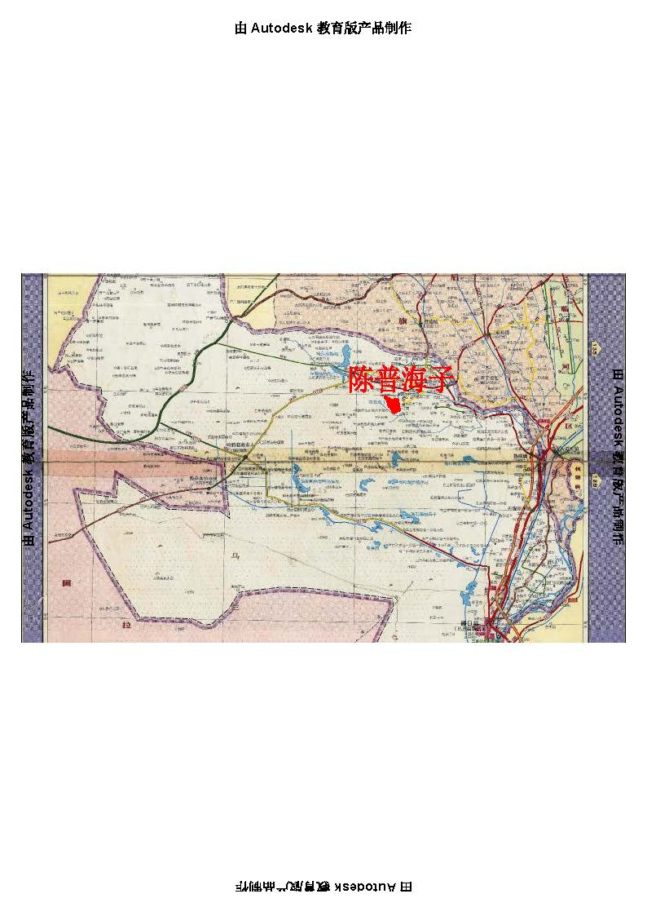
图 1-1 陈普海子位置图

1.3 水文气象
磴口县属于温带大陆型气候，光照充足，热量丰富，昼夜温差大，无霜期短。
磴口县全年日照时数3209.5h,光能资源丰富。其中作物生育期4~9月份日照总时数1758.2h,六月份最多，达319.3h。全年太阳总辐射15369kcal/cm²,全年有效光合辐射为75.29kcal/cm²。其中4~9月份有效光辐射达47.71kcal/cm²。
6~8月，农作物和林草生长正值旺盛期，所需日照、热量、水份相应增加。这个时期，本县口照时数属全年最丰富时期，温度大于15℃,积温2200℃以上，降雨也集中。该时期降雨量占全年的80%,有效性高。
磴口县历年平均降水143.9mm,平均蒸发量2327mm,为降水的16.5倍。降雨集中，年际变化大，本县年降雨量一般集中在6~8月份，且年际变化大。最多年降雨量261.6mm(1967年),最少年降雨量59.4mm(1957年)。丰年是欠年的4.4倍，这对衣业生产影响很大。
地下水根据调查和有关水文资料介绍，地下水总量较套内其它旗县少，其水质大部分地区较好，地下水无论数量还是质量分地区都有一定的规律。套区和沙区除洪积扇外，从东向西，水位越来越深，矿化度越来越高，单井涌水量越来越小。
山前洪积扇地下水较为丰富。一般埋深在3~30m以下，矿化度0.5~2.5g/l,单井涌水量100~140t/h。套区和沿黄河的沙区边缘因补给量大，地下水埋深一般在0.5~3m之间，矿化度0.7~2g/l,单井涌水量50~100t/h。乌兰布和沙区中部地下水埋深一般在1~10m以下，矿化度3g/I左右，单井涌水量40~80t/h。到洪积扇前沿洼地矿化度增高，达4~7g/l。

1.4 社会经济
磴口县南临黄河，依乌兰布和沙漠，北靠阴山，独特的地理优势和气候特征使这里的自然资源十分丰富。农作物：粮食作物主要有小麦和玉米。经济作物以葵花为主，此外还有华莱士、蕃茄、南瓜、籽瓜籽、油葵、甘草、胡麻等。天然林资源：全县树种有乔木22种，灌木29种;野生植物资源：全县共有野生植物350种，被列为自治区一级珍稀濒危保护植物有梭梭、胡杨、肉苁蓉、沙冬青。被列为自治区二级珍稀濒危保护植物有甘草、文冠果。野生经济植物主要有甘草、肉苁蓉、锁阳、发菜及蒙古扁桃。野生动物：解放初期，沙区有大量的黄羊、山区石羊、盘羊，如今已为数不多。主要有天鹅、水鹤、野鸭、野鸡、野兔等，此外还有少量的狐狸、獾等。渔业资源：磴口县境内较大的湖泊有16处，面积共43290亩，主要出产鲤鱼、草鱼、鲢鱼、鲶鱼、鲫鱼等，年产量可达805吨，其中尤以黄河鲶鱼、鲤鱼最为出名。著名土特产品：华莱士、蕃茄、苹果梨、籽瓜籽、南瓜、甘草、枸杞、二狼山白山羊绒等。矿产资源：磴口县境内蕴藏着丰富的矿产资源，现已探明的伴生金银铜矿、绢英岩型白瓷石矿、红柱石矿等，20多种矿藏、储量可观、品位高、埋藏浅、宜开采。
磴口县的工业以化工、建材、农机和乳品加工为主。磴口县是内蒙古西部区的文物县，秦汉时期的古长城、丰火台、古墓群、鸡鹿塞、古城县城、闻名于世的阴山岩画。宗教文化景观，历史悠久的藏传佛教圣地阿贵庙;闻名中外西洋建筑风格的三盛公天主教堂;小巧别致的伊斯兰清真寺;古色古香的慈云寺。这些有形的资源中蕴含着黄河文化、大漠文化、宗教文化和历史文化，集观赏性、休闲性、知识性和科考性为一体，极具开发潜力。
根据《2019年巴彦淖尔市统计年鉴》,2019年全县实现地区生产总值54.90亿元，按可比价格计算，比上年增长5.8%。其中，第一产业增加值12.10亿元增长4.1%;第二产业增加值21.97亿元，增长12.4%,其中工业增加值19.97亿元，增长13.7%;第三产业增加值20.83亿元，增长2.1%。全年人均生产总值4.68万元。年末牲畜总头数达到45.97万头(只),其中：生猪存栏3.83万头，羊存栏35.79万只，大牲畜存栏6.36万头只。
全县农田实灌面积120.83万亩，其中，水浇地118.85万亩，菜田1.98万亩;林果地灌溉面积10.48万亩，草场灌溉面积4.2万亩，鱼塘补水面积1.4万亩。

1.5 湖泊及涉湖工程现状
湖泊内目前情况良好，无黑臭现象，水质清澈见底。湖区中水沉水植物甚少,藻类及其它浮游生物繁盛。
从调查情况，湖泊周边存在部分村民直排生活污水的现象，隆盛合镇在监督、处理方面力度有限。湖泊管理范围内，没有规模养殖场及工业企业，不存在工业废水直排现象。
湖面保洁、河岸保洁均已由各村落实人员、职责明确，制度健全，但还存在 薄弱环节，一是保洁人员履职不到位的现象时有出现；二是监管执行力度不够。
陈普海子的总湖长由乡镇镇长魏赤鸿担任、沿湖各村段的湖长由各村支部书 记担任；各站、办、所负责人为湖长制办公室成员。

1.6 相关规划资料
1.《内蒙古自治区国家生态保护红线划定建议方案》
内蒙古自治区禁止开发区红线主要为国家级自然保护区核心区和缓冲区。为保障省域、市县域生态安全，建议内蒙古自治区及其所辖市县可参照《国家生态保护红线一生态功能红线划定技术指南(试行)》要求，在国家级生态功能红线基础上，补充划定地方级生态功能红线，构建区域生态安全格局。
2.《内蒙古自治区主体功能区规划》
推进实现主体功能区主要目标的时间是2020年，规划任务是更长远的。
3.《内蒙古自治区人民政府关于印发水污染防治工作方案的通知》,发布日期：2015-12-31,工作目标为：
(1)到2020年，全区水环境质量得到阶段性改善，优良水体有所增加，污染严重水体较大幅度减少，饮用水安全保障水平持续提升，地下水超采得到严格控制，地下水污染趋势得到初步遏制。到2030年，力争全区水环境质量总体改善，水生态系统功能初步恢复。到本世纪中叶，生态环境质量全面改善，生态系统实现良性循环。
(2)到2020年，全区重点流域水质优良比例总体达到59.6%。完成国家规定的城市建成区黑臭水体治理目标，地级城市集中式饮用水水源水质达到或优于Ⅲ类比例总体高于81.0%。全区地下水质量考核点位水质级别保持稳定且极差比例控制在21.3%左右。到2030年，全区四大重点流域水质优良比例总体为75%左右，地级城市建成区黑臭水体总体得到消除，城市集中式饮用水水源水质达到或优于Ⅲ类比例总体为95%左右。
(3)强化经济技术开发区、高新技术产业开发区、出口加工区等工业集聚区污染治理。旗县(市、区)污水处理率达到85%。地级城市建成区于2020年底前污水基本实现全收集、全处理，城镇力争实现截污纳管全覆盖。
(4)四大重点流域干流沿岸，要严格控制煤化工、石油加工、化学原料和化学制品制造、医药制造、化学纤维制造、有色金属冶炼、纺织印染等项目环境风险，合理布局生产装置及危险化学品仓储等设施。
(5)城市规划区范围内应保留一定比例的水域面积，新建项目一律不得违规占用水域。严格水域岸线用途管制，土地开发利用应留足河道、湖泊的管理和保护范围，非法挤占的应限期退出。

1.7 岸线利用与保护现状
水域岸线定义为河湖水域水陆边界线一定范围的带状区域。其中，河湖水域是指江、河、湖泊、水库、塘坝、人工水道等在设计洪水位或历史最高洪水位下的水面范围;带状区域是指岸线向陆向水延伸占用空间所形成的带状区域。现状东海子沿湖既有岸线为自然形成的岸线界限，岸线保护较好。
2019年3月，水利部办公厅印发了《河湖岸线保护与利用规划编制指南(试行)》,为新时期岸线规划编制工作提供了明确指引。2019年5月，自治区水利厅印发文件指出，岸线规划编制是加强河湖岸线空间管控的基础工作，是推动岸线有效保护和合理利用的重要措施。
陈普海子已设立湖长责任制，明确了其相应职责。陈普海子目前尚未编制岸线保护与利用规划。
目前陈普海子湖长组织体系已经初步建立，根据各级河(湖)长制文件要求，各部门负责分工基本明确。但仍需要进一步完善河湖建设项目监管、占用水域补偿、河流日常巡查制度等制度体系。

1.8 河长组织体系
1.8.1 组织形式
磴口县设立由隆盛合镇党委书记担任总河长。陈普海子湖长由隆盛合镇镇级湖长担任，村级湖长由所在村的村支部书记担任。
1.8.2 河长职责
总河长、副总河长负责领导、组织本行政区域内湖长制工作，担任推行河长制的总督导、总调度职责。各级河长是所辖河湖管理和保护的直接责任人。总河(湖)长负责牵头推进河湖突出问题整治、水污染综合防治、河湖巡查保洁、生态修复、保护管理，协调上下游、左右岸实行联防联控，协调解决实际问题，检查督导下级河长和相关部门履职情况。
1、总湖长(1)对陈普海子的管理保护负总责，统筹协调湖泊与入湖河流的管理保护工作，协调解决陈普海子管理保护中的重大问题。(2)确定湖泊管理保护目标任务，组织制定县级“一湖一策”方案。(3)明确各级湖长职责，对本级相关部门和下一级湖长履职情况进行督导。
2、副湖长(1)协助总湖长工作。(2)陈普海子管理保护负主体责任，参与确定湖泊管理保护目标任务，负责组织、督促、落实县级“一湖一策”及综合治理规划确定的各项目标任务。(3)组织领导巴彦套海农场相关部门和下级湖长开展湖泊管理保护和治理工作。
3、苏木木乡镇级湖长(1)对陈普海子的管理保护负直接责任，并组织实施管理保护工作。(2)确定本级管理保护目标任务，依据县级“一湖一策”方案组织制定乡镇苏木级“一湖一策”方案。(3)依法组织整治围垦湖泊、侵占水域、超标排污、违法养殖、非法采砂等突出问题。(4)对本级相关部门和下一级湖长履职情况进行督导。
4、嘎查村级湖长具体落实本辖区内的陈普海子管理保护任务，开展管理保护宣传教育，进行日常巡湖、落实日常保洁等管理保护工作，劝阻相关违法行为，并及时向上级反映巡湖中发现的重大问题。
1.8.3 河长办公室
县级河长设置相应的河长制办公室，承担河长制组织实施具体工作，落实河长确定的事项，主要职责为组织协调、调度督导、检查考核。
河(湖)长制办公室设在水利局，办公室主任由水利局局长担任。县各有关部门为推行河长制的责任单位，确定一名副科级干部作为河长制办公室组成人员。

2 岸线保护和利用形势分析

2.1 岸线利用现状评价
2.1.1 岸线评价的一般原则
(1)综合分析与主导因素相结合
因为岸线的各种自然、人文因子对岸线利用潜力所起的作用是不平衡的，不同利用方式对岸线的质量要求也不同，所以，在岸线评价时，必须找出几个起主导作用的支配因子，这些因子对各种利用方式来说具备一定的共通性特征。在综合分析的基础上，利用主导因子进行岸线的质量的分等、分级，指出对各种利用方式的适宜、不适宜，确定开发顺序等。
(2)自然属性和社会属性相结合
岸线自然属性是决定其质量的基础。在进行岸线评价时应以岸线的自然属性为主，首先考虑的是相对重要的自然因子，如水深、岸线稳定性等。自然因子是岸线质量评价的主要因子。另一方面，岸线的适宜性、限制性及其质量高低同时也受人类对岸线所作的工程技术设施的影响，人们对岸线适宜性、限制性及其质量高低的认识受评价时技术水平的影响，所以岸线评价还要考虑岸线所处的社会经济背景，如岸线利用现状，岸线利用的社会经济背景和人为因素对岸线自然属性的影响，岸线陆域腹地的经济发展水平等。社会经济因子影响了岸线开发条件的好坏。
(3)可持续发展
在岸线资源评价过程中，经济效益的高低是衡量岸线质量的主要依据，但根据岸线资源的特点，开发利用与治理保护同等重要，如果不重视这对矛盾，处理不好二者之间的关系，就不能达到岸线资源的持续利用。岸线资源的特征决定了岸线的评价要考虑经济和生态以及社会三方面的效益。所以生态效益和社会效益是岸线评价工作中都要考虑的目标。
(4)定性与定量相结合
定量化有助于增加评价结果的科学性和可信度，促进评价指标与标准的统一化，但由于岸线资源是一个复杂的资源系统，其开发利用受多种因素的综合影响。因此，岸线评价要以定量评价为基础，兼之以定性的修正，这样才能使评价结果更符合实际。
(5)以应用为主
评价方案一定要面向生产实际、从生产实际出发，着眼于挖掘潜力，达到合理而充分利用岸线资源的目的。参评因子的选择和指标的确定都必须符合当地生产实际，即根据规定用途对自然条件的要求而定。最终的结果要经过生产实践的检验，评价结果要符合科学性，有利于有关部门掌握和应用。
2.1.2 岸线评价的一般程序
(1)指标选取与方法确定
岸线评价的首要工作是选取评价指标，即参评因子。指标要尽可能全面而符合客观实际，最主要的是要有代表性，能比较真实地反映岸线的自然和社会经济属性。指标体系要根据评价目的不同而建立。质量评价应以重要的自然因子为主，适宜性评价还要综合分析岸线的社会特征。由于各种因素对岸线属性的影响程度有差异，不同利用方式对岸线的质量要求有差异，所以岸线的评价不能拘泥于固定的指标模式，一方面要综合分析各种因素的影响，另一方面也针对专门的利用方式选择主导因素设立相对比较灵活的指标体系。
评价方法主要包括：评价单元的划分方法、指标的评价方法和评价结果的获取方法。
评价单元是岸线评价的最小地域单元，其划分要反映岸线的主要自然属性。划分方法可采用目测法或定量分析法。目测法是通过观察评价底图上岸线自然属性的变化，参照一定的自然、人文标志物，将待评价岸线划分为若干单元。定量分析法是选取反映岸线自然属性的重要因子并将其做定量化处理，通过分析这些因子在待评岸线上的变化，划分评价单元。这种方法一般要先将岸线划分为等长的初始评价岸段，然后计算各岸段评价因子的值，最后运用计量方法将初始岸段合并成需要的评价单元。
指标的评价是将指标划分成若干等级，等级的多少可视指标的特征而定，也可根据评价的要求或需要而定。等级划分尽量采用定量指标，对有些无法或目前还难以定量化的指标，也可采用定向描述来划分等级。等级的表示可采用文字如A、B、C……等形式，也可采用顺序或逆序的等差数列如1、2、3……,9、7、5……等形式。
评价结果的获取方法较多，通常采用的方法有限制因素法、经营权重法和统计分析法等。限制因素法是选取参评因子中限制因子的等级分值作为评价岸段的分值。经验权重法是根据参评因子的重要性，赋予其一定的权重系数，通过建立评价结果与因子之间的回归方程，求得评价岸段的分值。统计分析法是通过对评价单元各因子的得分矩阵进行主成分分析或聚类分析，来划分评价结果。
(2)评价的一般程序
岸线评价涉及多学科、多领域，是一项综合性较强的工作，其评价过程一般分为准备、野外调查、具体评价和提交成果阶段，详见图2.1-1。

提

交

成

果

·岸线长度
·质量分级
·适宜特征
·图件成果
·问题分析
·对策建议
具

体

评

价

·指标体系
·单元划分
·方法研究
·指标评价
·结果汇总
野

外

调

查

·河势分析
·保护特征
·利用现状
·地区规划
·经济发展
·相关图件

准
·评价范围
·评价目的
·工作计划
备
图 2-1 岸线资源评价的一般步骤
1)准备
评价准备阶段一般首先要确定评价区域的范围，根据发范围大小初步确定评价的深度。其次要明确评价目的，根据目的初步掌握评价区内基本的自然、社会经济背景，重要资源的分布状况，并对结果进行可能性假设。最后根据了解的情况拟定初步的工作计划。
2)野外调查
野外调查时评价工作的重要环节，野外工作的细致与否，将直接影响到将来评价结果的科学合理性和实用性。野外调查主要是获得感性认识和资料收集，收集的资料主要包括与岸线变迁、岸线利用现状、岸线人工构筑物的分布和等级、沿岸港口分布、发展现状和规划方向等相关的文字、地图、航片、卫片资料等等。
3)具体评价
这个阶段的工作首先是对各种来源的资料进行分类、分区统计、并进行分析、综合。然后是实施评价。评价过程是：建立指标体系、划分评价单元、各岸段各指标评价、汇总结果。评价结果要与初始假设和地方规划进行比较、验证，并根据评价目的和原则分析各自的合理性，如有必要还要对评价方案进行适当地修改、补充。
4)提交成果
主要成果一般包括评价区岸线资源的总体特征阐述，岸线的长度量算与分类、分区统计，岸线资源的质量分等与地区差异，各段岸线的适宜性评价特征，岸线资源评价图、利用现状图及相关文字说明，并提出利用建议。
2.1.3 岸线评价的结论
根据岸线功能区功能属性和控制利用要求，结合岸线利用项目的具体情况，对沿河地区岸线利用项目进行了分析，东海子岸线沿线绝大部分以农田为主，以各岸线功能区的岸线利用率来评价现状岸线利用程度，并对岸线功能区利用现状提出评价意见。各岸线功能区的岸线利用率是指每种功能区已利用岸线长度占总岸线长度的比率。陈普海子岸线基本利用率为零。

2.2 现状岸线管理存在的主要问题
由于历史原因加上缺乏岸线统一规划，目前岸线利用管理存在以下主要问题
(1)沿湖有畜禽养殖污染，湖泊内漂浮物较多。湖泊内存在乱到生活垃圾、建筑垃圾现象。
(2)岸线管理与保护仍需加强，由于陈普海子四周现状岸线大部分以自然湖堤坝为界，岸线范围界定不明确，只有沿湖有不完整的海坝，与当地农牧民农田、牧地交叉交错，造成管理单位管理困难，岸线的定界与保护缺乏有效的控制措施，占用海滩、随意围垦等现象时有发生，对陈普海子生态保护有较大的影响。
(3)岸线利用缺乏规范的管理制度和政策。由于缺乏具有法律效力的岸线资源利用规划，岸线界定没有统一标准，岸线界限范围不明确，难以确定岸线利用项目涉及的区域是否侵占河道，没有形成完善的岸线利用管理制度，管理依据不足，可能影响水生态环境等。岸线利用也还缺少有效的经济调控手段，现行的无偿或低偿获取岸线资源开发权的办法，与稳定岸线的投入极不相应，不利于岸线资源的节约使用和合理开发。
总体上，目前岸线利用管理机制不完善，也缺乏规范的管理制度和政策，难以有效规范和调节岸线利用行为。

2.3 经济社会发展对岸线保护和利用的需求
“绿水青山就是金山银山，我们既要绿水青山又要金山银山”。河湖岸线是有限的宝贵资源，具有行洪、调节水流、维持河流生态平衡的自然属性，还具有开发利用价值，为社会经济发展提供服务的资源属性。优良的岸线可以满足国民经济各部门对岸线利用的需求，其综合功能有力支撑了流域经济社会的发展和流域水生态环境的保护。
2.3.1 岸线保护需求
1、水生态环境保护对岸线保护的需求
现状年陈普海子所在的磴口县水资源短缺，生产或生活用水挤占生态用水的现象日益严重，以及农业生产和生活排污量不断增加，致使河道水质出现恶化，给水资源保护和城乡饮水安全带来了威胁。对河岸线进行功能区划分，合理规划岸线资源利用、保护和控制分区，是保障经济社会可持续发展，是不断改善和保护水生态环境的重要需求。
磴口县的生态状况不仅关系巴彦淖尔市群众生存和发展，而且关系华北、东北、西北乃至全国生态安全，水生态环境对构筑我国北方重要生态安全屏障具有重要作用。随着国民经济的发展，水生态环境保护的形势更加严峻，水资源短缺、水体污染已经成为制约国民经济可持续发展的重要因素。
2、防洪安全对岸线保护的需求
随着人口的增加和畜牧业的发展，由于自然和人为因素的影响，河势发生了较大的变化。放牧导致河滨带湿地土壤紧实，下渗降低，地表径流增加，增加的地表径流又引起更大的水土流失。牲畜对河岸的踩踏，加剧河岸的坍塌。随着淤积作用，河道变得宽浅，抬高了河道洪水位，加大了洪水危害。
3、岸线利用需求
湖泊岸线的开发主要为利用其土地资源以及河道水域，规划阶段内岸线的利用以保护生态环境为前提，兼顾地方经济发展，适当开发防洪、供水等类型的工程。
4、岸线保护需求
随着地区经济的快速发展，临、跨河建筑物日益增多，存在缩小湖区面积、影响湖区生态环境的现象。部分村庄距离湖区较近，再加之湖区散乱、无明显主区，演变较为剧烈，对岸线会造成不利影响。岸线资源的有效保护与防洪安全、洪涝灾害程度存在着密切的联系，对河湖岸线资源实施有效保护是保障防洪安全的重要条件。
2.3.2 岸线利用需求
随着沿河地区经济的发展，河道岸线土地资源日益为开发建设关注，对于部分常年少水或无水河段，开发岸线主要是利用其土地资源和生态风景属性，以河岸为依托，利用河道水域的开发项目少，今后的需求也主要集中在土地资源和生态风景属性。

2.4 岸线保护与利用控制条件分析
从防洪、供水、生态、经济社会和重要涉水工程等方面对岸线保护与利用提出管控要求，各类控制要求如下：
1、保障防洪安全
防洪安全是国民经济可持续发展以及岸线资源保护与利用的重要条件，本次岸线保护与利用规划把保障防洪安全放在了尤为突出的重要位置。按照保障防洪安全的要求，岸线保护与利用的控制条件包括：严格按照岸线利用管理的要求，对超越和侵占临水控制线的岸线利用项目实施清退和调整。
2、保护水资源与水环境
水资源是国民经济可持续发展的战略资源。水资源短缺是我国的基本国情之一，岸线利用应重视水资源和水环境保护，合理确定各功能区内的岸线利用项目。按照水资源与水环境保护的要求，岸线保护与利用的控制条件包括以下方面：
(1)严格控制排污口水质达标排放和污染物负荷总量控制，对无法达标排放或污染物负荷总量超标的排污口应限期治理，必要时应对其占用岸线的位置予以调整。
(2)清退保护区内影响水资源保护的排污口、污染企业等项目，对影响水质控制指标的建设项目加以清退和调整。
(3)对水质有重大影响的岸线利用项目，应予以调整或迁建。
3、合理配置岸线资源，实现有序高效利用
按照优化配置岸线资源，实现岸线资源的有序、高效利用和有效保护要求，岸线保护与利用的控制条件包括以下方面：
(1)对岸线资源利用效率不高的项目予以调整，将优良岸线资源合理配置，有利于当地经济社会可持续发展。
(2)将可以集中布置的岸线开发利用项目集中布置，节约有限的岸线资源促进多个利益主体共享岸线，提高岸线利用效率。
(3)重视对岸线利用项目的占用岸线长度的合理性评价，避免过多占岸线，严禁闲置已占用的岸线。

3 编制依据

3.1 法律法规
1、《中华人民共和国水法》;
2、《中华人民共和国防洪法》;
3、《中华人民共和国水土保持法》;
4、《中华人民共和国水污染防治法》;
5、《中华人民共和国环境保护法》;
6、《中华人民共和国城乡规划法》;
7、《中华人民共和国土地管理法》;
8、《中华人民共和国河道管理条例》;
9、《中华人民共和国水文条例》;
10、《中华人民共和国自然保护区条例》;
11、《中华人民共和国风景名胜区条例》;
12、《中华人民共和国草原法》
13、《中华人民共和国水库大坝安全管理条例》;
14、《中华人民共和国土地管理法实施条例》;
15、《内蒙古自治区节约用水条例》
16、《内蒙古自治区水工程管理保护办法》;
17、《内蒙古自治区水工程管理和保护范围划定标准》;
18、《内蒙古自治区水土保持条例》;
19、《内蒙古自治区取水许可和水资源费征收管理实施办法》;
20、《内蒙古自治区农村牧区饮用水供水条例》;
21、《内蒙古自治区实施<中华人民共和国防洪法>办法》;
22、《内蒙古自治区草原管理条例》;
23、《内蒙古自治区基本草原保护条例》;
24、《公路安全保护条例》;
25、《铁路安全管理条例》;
26、《电子设施保护条例》;
27、其他相关法律法规文件。

3.2 规程规范
1、《江河流域规划编制规程》(SL201-2015)
2、《防洪标准》(GB50201-2014);
3、《河道整治设计规范》(GB50707-2011);
6、《水利水电工程设计洪水计算规范》(SL44-2006);
8、《水利水电工程水利计算规范》(SL104-2015);
9、《水利水电工程水文计算规范》(SL278-2002);
10、《水库工程管理设计规范》(SL106-2017)
11、《河湖岸线保护与利用规划编制指南》(试行);
12、国家及行业颁布的其他有关现行规范、规程、标准等。

3.3 政策文件
1、《中共中央国务院关于加快推进生态文明建设的意见》(中发(2015)12号);
2、《中共中央办公厅、国务院办公厅印发<关于全面推行河长制的意见>的通知》(厅字〔2016〕42号);
3、《关于在湖泊实施湖长制的指导意见》(2018年1月中共中央办公厅、国务院办公厅印发);
4、《关于划定并严守生态保护红线的若干意见》(2017年2月中共中央办公厅、国务院办公厅印发);
5、《水利部办公厅关于印发河湖岸线保护与利用规划编制指南(试行)的通知》(办河湖〔2019〕394号);
6、《关于开展河道(湖泊)岸线利用管理规划工作的通知》(水利部，水建管(2007)67号，2007年2月);
7、《水利部关于加快推进河湖管理范围划定工作的通知》(水河湖〔2018)314号);
8、《关于印发<生态保护红线划定指南>的通知》(环办生态〔2017〕48号);
9、《内蒙古自治区水利厅关于转发<水利部关于加快推进河湖管理范围划定工作的通知>的通知》(内河湖〔2019〕4号);
10、《内蒙古自治区党委办公厅、自治区人民政府办公厅关于印发<内蒙古自治区全面推行河长制工作方案>的通知》(厅发〔2017〕12号);
11、《内蒙古自治区水利厅关于抓紧构建各级河长体系的通知》(内水建(2017)120号);
12、《内蒙古自治区河长制办公室关于做好一河一策实施方案编制工作的通知》(内河长办〔2017)15号〕;
13、内蒙古自治区人民政府办公厅关于印发《内蒙古自治区水土保持规划(2016-2030年)》的通知，内政办发(2017)8号;
14、《内蒙古自治区人民政府办公厅关于印发<内蒙古自治区生态环境保护“十三五”规划>的通知》(内政办发(2017)95号)
15、《内蒙古自治区人民政府关于加强地下水生态保护和治理的指导意见》(内政发[2018]52号);
16、内蒙古自治区人民办公厅印发《关于划定并严守生态保护红线的工作方案》(内政办发〔2017)133号〕;
17、中共巴彦淖尔市市委办公室文件政府办公室关于印发《巴彦淖尔市全面推行湖长制实施方案》的通知室发[2018]33号
18、巴彦淖尔市市委政府《关于全面推行河长制工作情况的报告》巴党报[2018]16号;
19、巴彦淖尔市人民政府办公室关于《巴彦淖尔市重点湖泊生态环境保护工作的实施意见》[2020]25号;

3.4 有关规划
1、《生态文明体制改革总体方案》;
2、《全国水资源综合规划》;
3、《全国抗旱规划》;
4、《水利改革发展“十四五”规划》;
5、《巴彦淖尔市水利发展“十四五”规划》;
6、《巴彦淖尔市生态环境保护“十四五”规划》巴彦淖尔市人民政府，规划期2021年-2025年;
7、《巴彦淖尔市国民经济和社会发展第十四个五年规划》;
8、《巴彦淖尔市“十四五”时期城乡社区建设发展规划》;
9、《巴彦淖尔市公路、水路交通运输“十四五”发展规划中期评估及调整》巴彦淖尔市交通运输局，2021年9月。
10、《内蒙古自治区水功能区划》;
11、《内蒙古自治区“十四五”国控重点流域水质月报》
12、《内蒙古自治区节水型社会建设“十四五”规划》
13、《内蒙古自治区水土保持规划(2016~2030年)》;
14、《内蒙古自治区城市饮用水水源地安全保障规划》;
15、《内蒙古自治区江河湖库水系连通实施方案(2017~2020年)》;
16、《内蒙古自治区“十四五”节水灌溉工程发展规划》;
17、其他相关规划成果

3.5 相关技术成果
1、《全国重要江河湖泊水功能区划(2011—2030)》(国务院国函(2011)167号);
2、《内蒙古自治区水功能区划》(内蒙古自治区水利厅、内蒙古自治区环境保护厅，2010年12月);
3、《内蒙古自治区水利发展“十四五”规划》,内蒙古自治区水利厅，2021年9月;
4、《内蒙古自治区水利网建设规划(2016~2020年)》,内蒙古自治区水利水电勘测设计院，2011年3月;
5、《内蒙古自治区城市饮用水水源地安全保障规划》,内蒙古自治区水利厅，2015年3月;
6、《2019年巴彦淖尔市统计年鉴》,巴彦淖尔市统计局;
7、《内蒙古自治区水利风景区建设发展规划(2016年~2025年)》,内蒙古自治区水利水电勘测设计院，2017年;
8、《内蒙古自治区河流湖泊特征值手册》,巴彦淖尔市卷;
9、其他已编制的规划报告、设计报告。

3.6 技术路线
在资料收集与分析整理等基础上，分析岸线保护和利用现状，按照有关法律。法规、规程规范和相关上位规划有关要求，确定岸线管控目标与指标，划分功能区和拟定规划方案，提出岸线保护利用的行动计划于实施安排，形成河流水域岸线保护利用规划成果。并制定本次规划报告技术路线图。见图3-1。

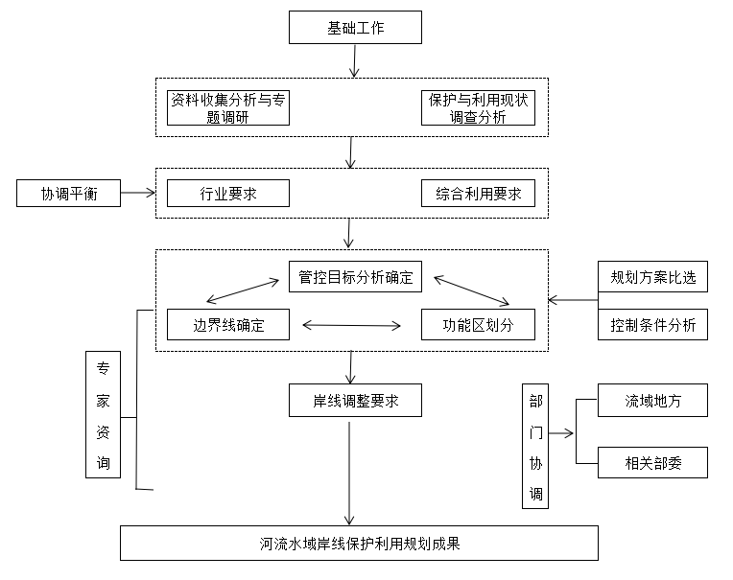

图3-1 河流水域岸线保护利用规划编制技术路线图

4 指导思想与原则

4.1 指导思想
全面贯彻党的十八大和党的十九大精神，深入学习、贯彻落实习近平总书记系列重要讲话精神，落实党中央、国务院和省委、省政府关于河长制工作要求，坚持绿色发展理念，正确处理岸线资源开发利用与治理保护的关系;综合协调上、下游、左右岸及相关部门和行业间的关系，统筹兼顾近远期的要求，通过对岸线资源的合理布局和优化配置，在保障防洪安全、河势稳定、供水安全和满足水生态环境保护要求的前提下，实现岸线资源的有效利用、科学保护、强化管理、实现岸线资源的可持续利用，促进经济社会的可持续发展。

4.2 规划原则
(1)保护优先、合理利用
坚持保护优先，把岸线保护作为岸线利用的前提，实现在保护中有序开发、在开发中落实保护。协调城市发展、产业开发、生态保护等方面对岸线的利用需求，统筹岸线与后方土地的使用和管理，促进岸线合理利用、强化节约集约利用。做好与生态保护红线划定、空间规划等工作的相互衔接。
(2)统筹兼顾、科学布局
遵循河湖演变的自然规律，根据岸线自然条件，充分考虑防洪安全、河势稳定、供水安全、生态环境保护等方面要求，兼顾上下游、左右岸、不同地区及不同行业的开发利用需求，科学布局河湖岸线生态空间、生活空间、生产空间，合理划定划分岸线功能分区。
(3)依法依规、从严管控
按照《水法》《防洪法》《河道管理条例》等法律法规的要求，针对岸线利用与保护中存在的突出问题，强调制度建设、强化整体保护、落实监管责任，确保岸线得到有效保护、合理利用和依法管理。
(4)远近结合、持续发展
既考虑近期经济社会发展需要，节约集约利用岸线，又充分兼顾未来经济社会发展需求，做好岸线的保护，为远期发展预留空间，划定一定范围的保留区做到远近结合、持续发展。

4.3 规划范围及水平年
4.3.1 规划范围
陈普海子
4.3.2 规划水平年
现状基准年：2022年;
规划水平年：2035年。

4.4 规划目标及任务
4.4.1 规划目标
规划总目标：通过制定湖泊岸线保护与利用规划，统筹协调经济发展与河道防洪、河势演变及水生态、水环境保护等方面的需求，科学划分岸线功能区，为有效保护和合理利用岸线资源，发挥岸线综合功能提供依据，形成保护与利用紧密结合、协调发展的新机制。优化配置岸线资源，使得岸线功能得到全面、有效、持续的发挥。磴口县陈普海子形成经济社会协调发展、水生态和水环境良好、人水和谐相处的自然美景。
近期目标：摸清陈普海子岸线开发利用现状，通过制定岸线利用管理规划，科学合理地划分岸线控制线和岸线功能区，提出岸线控制利用管理意见及规划实施保障措施。在保障防洪安全、供水安全、河势稳定、保护水生态环境和其它公共利益的前提下，按照保护优先、开发有序、合理控制的要求，提出岸线合理开发有效保护、科学利用、强化管理的布局和方案，建立开发利用与治理保护紧密结合、协调发展的机制，为实现岸线的依法、科学、有序利用和控制保护奠定基础为今后一定时期内岸线开发利用与管理提供重要依据和准则，实现岸线的依法、科学、有序利用，全面发挥岸线的综合功能，促进经济社会与资源、环境的协调发展。
4.4.2 规划任务
分析湖泊演变规律，调查分析岸线资源及岸线开发利用现状，分析总结岸线开发利用与保护中存在的主要问题;在深入分析岸线利用与保护对湖势控制、防洪安全、水资源利用、生态环境保护及其它方面影响的基础上，确定岸线的范围合理划定岸线控制线;根据不同河段岸线的主要功能特点，统筹考虑防洪、城市建设、河道生态环境保护以及沿河地区经济社会发展的要求，科学合理地划分岸线功能区;按照保障防洪安全、供水安全、维护河流健康、促进岸线资源合理利用和有效保护的要求，对现状岸线资源利用不合理的地区，研究提出岸线布局调整和控制利用与保护的管理指导意见，以及岸线管理的保障措施。

5 岸线控制线确定

5.1 岸线控制线定义
岸线边界线：是指沿河流走向或湖泊沿岸周边划定的用于界定各类岸线功能区垂向带区范围的边界线，分为临水边界线和外缘边界线。
临水边界线：是根据稳定河势、保障河道行洪安全和维护河流湖泊生态等基本要求，在河流沿岸临水一侧顺水流方向或湖泊(水库)沿岸边临水一侧划定的岸线带区内边界线。
外缘边界线：是根据河流湖泊岸线管理保护、维护河流功能等管控要求，在河流沿岸陆域一侧或湖泊(水库)沿岸周边陆域一侧划定的岸线带区外边界线。
岸线：是在外缘边界线和临水边界线之间的带状区域。岸线既具有调节水流和维护渠道健康的自然生态功能属性，同时在一定情况下，也具有开发利用价值的资源功能属性。任何进入外缘边界线以内岸线区域的开发利用行为都必须符合岸线功能区划的规定及管理要求，且原则上不得逾越临水边界线。

5.2 岸线控制线划定的原则
(1)合理利用与有效保护相结合的原则。根据岸线利用与保护的总体目标和要求，结合陈普海子的湖泊状况、岸线自然特点、岸线资源状况，在服从防洪安全、湖泊稳定和维护河流健康的前提下，充分考虑水资源利用与保护的要求，按照合理利用与有效保护相结合的原则划定岸线控制线。
(2)综合利用、统筹协调的原则。按照流域综合规划、防洪规划、水功能区划及河湖整治规划等方面的要求，统筹协调近远期防洪工程建设、河流生态功能保护、滩地合理利用、土地利用等规划以及各部门对岸线利用的要求，按照岸线保护的要求，结合需要与可能合理划定。
(3)考虑河势演变、适当留有余地的原则。应充分考虑河湖岸线的地形地质条件、河势演变趋势及与岸线开发利用与治理的相互影响，以及周边经济社会发展、防洪保安和生态环境保护对岸线利用与保护的要求等因素，合理划定河湖的岸线控制线。
(4)结合实际、因地制宜原则。城市段的岸线控制线应充分考虑城市防洪安全与生态环境保护的要求，结合城市发展总体规划、岸线开发利用与保护现状、城市景观建设等因素。
(5)连续性和一致性原则。岸线控制线的划定应保持连续性和一致性,特别是各行政区域交界处，应按照河流特性，在综合考虑各行业要求，统筹岸线资源状况和区域经济发展对岸线的需求等综合因素的前提下，科学合理进行划定，避免因地区间社会经济发展要求的差异，导致岸线控制线划分不合理。

5.3 岸线划定方法
一、临水控制线
根据河湖特点和上述条件，制定临水边界线定线方法如下：
1、对丘陵区河道，洪水涨落较快，岸坡较陡，临水边界线按一定重现期(如三年一遇或五年一遇)洪水位水边线并留有适当的河宽确定。
2、对河道滩槽关系明显、主槽具有一定规模(可通过三年一遇洪水)、河势较稳定的河段，采用滩槽分界线作为临水边界线定线依据，定线时结合河流演变特性适当留有余地;
3、对河道滩槽关系不明显和主槽很小主要靠滩地行洪的河段，采用河道中水整治流量(采用第一造床流量或多年平均洪峰流量)水边线或临水堤脚线作为临水边界线;具体根据实际情况分析确定。
4、对河势不稳、河槽冲淤变化明显、主流摆动的河段，划定临水边界线时应考虑河势演变影响，适当留有余地。
5、临水边界线与河道水流流向保持基本平顺。
二、外缘边界线
岸线外缘边界线按照水利部印发《河湖岸线保护与利用规划编制指南(试行)》规定，确定外缘边界线定线方法如下：
1、对于无堤防河段，因已确权，按照确权资料中的岸线长度及宽度确定岸线外缘线;若未确权，采用河道设计洪水位与岸边的交界线作为外缘控制线。
2、对于已建有堤防的河段，已确权的河段，按照确权资料中的岸线长度及宽度确定岸线外缘线;若未确权，采用堤防工程的管理范围外缘线作为外缘控制线。
3、对于已规划建设堤防工程而目前尚未建设的河段，根据规划要求及相关设计资料，以规划堤防管理范围外缘线或征地线划定外缘控制线。
三、管理范围线
依据《中华人民共和国防洪法》第二十一条第三款：有堤防的河道、湖泊其管理范围为两岸堤防之间的水域沙洲、滩地、行洪区和堤防及护堤地;无堤防的河道、湖泊，其管理范围为历史最高洪水位或者设计洪水位之间的水域、沙洲、滩地和行洪区。《中华人民共和国河道管理条例》中的第二十条给出了与“防洪法”中相同的规定。
根据水利部《河湖岸线保护与利用规划编制指南(试行)》中对外缘边界线的定义，结合河流的实际情况，管理范围线即为外缘边界线。

5.4 岸线边界线确定
1、控制线定线条件
陈普海子湖岸均属于自然坡型式，水域外围无堤防，管理范围划定工作已进行。
2、临水控制线定线
采用东海子湖泊多年平均水位线。
3、外缘控制线定线
陈普海子外缘控制线已在《陈普海子管理范围划定方案》中划定。划定成果见附表4。

6 岸线功能区划分

6.1 岸线功能区的划分原则
(1)近远期结合、开发与保护并重的原则。岸线功能区划分应正确处理近期与远期、开发与保护之间的关系，做到近远期结合，开发利用与保护并重，确保防洪安全和水资源、水环境及河流生态得到有效保护，促进岸线资源的可持续利用，保障沿岸地区经济社会的可持续发展。
(2)上下游、左右岸协调统一的原则。岸线功能区划分应统筹考虑和协调处理好上下游、左右岸之间的关系及岸线的开发利用可能带来相互的影响。
(3)与相关功能分区协调一致的原则。岸线功能区划分应与已有的防洪分区、水功能分区、农业分区、自然生态分区等区划相协调。
(4)因地制宜、兼顾现实的原则。岸线功能区划分应本着因地制宜，实事求是的原则，充分考虑河流自然生态属性，以及河势演变、河道冲淤特性及河道岸线的稳定性，并结合行政区划分界，进行科学划分，保证岸线功能区划分的合理性。

6.2 岸线功能区划分的基本要求及方法
本次岸线功能区划分根据《河湖岸线保护与利用规划编制指南》,指南中对河道岸线功能区划分提出了基本要求。本次规划针对巴彦套海农场境内河流特点，参照指南中对河道岸线划分的要求与方法，提出河道岸线功能区划分的基本要求。
1、岸线功能区划分应突出强调保护与管控，尽可能提高岸线保护区、岸线保留区在河流、湖泊岸线功能区中的比例，从严控制岸线开发利用区和控制利用区，尽可能减小岸线开发利用区所占比例。
2、岸线功能区的划分应在已划分的岸线边界线的带状区域内合理进行划分。岸线功能区划定时应尽可能详细具体，以便于管理。
3、对于岸线开发利用要求相对较低，经济发展相对落后的河段，或位于上游两岸人口稀少的山丘区河道，可结合实际情况适当加大单个功能区的长度。

6.3 岸线功能区划分方法
6.3.1 岸线保护区划定
岸线保护区是指岸线开发利用可能对防洪安全、河势稳定、供水安全、生态环境、重要枢纽和涉水工程安全等有明显不利影响的岸段。
岸线保护区划分方法如下：
根据《河湖岸线保护与利用规划编制指南(试行)》的要求：
1、引起深泓变迁的节点段或改变分汊河段分流态势的分汇流段等重要河势敏感区岸线应划为岸线保护区。
2、列入各省(自治区、直辖市)集中式饮用水水源地名录的水源地，其一级保护区应划为岸线保护区，列入全国重要饮用水水源地地名录的应划为岸线保护区。
3、位于国家级和省级自然保护区核心区和缓冲区、风景名胜区核心景区等生态敏感区，法律法规有明确禁止性规定的，需要实施严格保护的各类保护地的河湖岸线，应从严划分为岸线保护区。
4、根据地方划定的生态保护红线范围，位于生态保护红线范围的河湖岸线，按红线管控要求划定岸线保护区。
6.3.2 岸线保留区划定
岸线保留区是指规划期内暂时不宜开发利用或者尚不具备开发利用条件、为生态保护预留的岸段。
岸线保留区划分方法如下：
根据《河湖岸线保护与利用规划编制指南(试行)》的要求：
1、对河势变化剧烈、岸线开发利用条件较差，河道治理和河势调整方案尚未确定或尚未实施等暂不具备开发利用条件的岸段，划分为岸线保留区。
2、位于国家级和省级自然保护区的实验区、水产种质资源保护区、国际重要湿地、国家重要湿地以及国家湿地公园、森林公园生态保育区和核心景区、地质公园地质遗迹保护区、世界自然遗产核心区和缓冲区等生态敏感区，但未纳入生态保护红线范围内的河湖岸线，应划为岸线保留区。
3、已列入国家或省级规划，尚未实施的防洪保留区、水资源保护区、供水水源地的岸段等应划为岸线保留区。
4、为生态建设需要预留的岸段，划为岸线保留区。
5、对虽具备开发利用条件，但经济社会发展水平相对较低，规划期内暂无开发利用需求的岸段，划为岸线保留区。
6.3.3 岸线控制利用区划定
岸线控制利用区是指岸线开发利用程度较高，或开发利用对防洪安全、河势稳定、供水安全、生态环境可能造成一定影响，需要控制其开发利用强度、调整开发利用方式或开发利用用途的岸段。
岸线控制利用区划分方法如下：
根据《河湖岸线保护与利用规划编制指南(试行)》的要求
1、对岸线开发利用程度相对较高的岸段，为避免进一步开发可能对防洪安全、河势稳定、供水安全、航道稳定等带来不利影响，需要控制或减少其开发利用强度的岸段，划分为岸线控制利用区。
2、重要险工险段、重要涉水工程及设施、河势变化敏感区、地质灾害易发区、水土流失严重区需控制开发利用方式的岸段，划为岸线控制利用区。
3、位于风景名胜区的一般景区、地方重要湿地和地方一般湿地、湿地公园以及饮用水源地二级保护区、准保护区等生态敏感区未纳入生态红线范围，但需控制开发利用方式的部分岸段，划为岸线控制利用区。
6.3.4 岸线开发利用区划定
岸线开发利用区是指河势基本稳定、岸线利用条件较好，岸线开发利用对防洪安全、河势稳定、供水安全以及生态环境影响较小的岸段。
岸线开发利用区划分方法如下：
根据《河湖岸线保护与利用规划编制指南(试行)》的要求：
河势基本稳定、岸线利用条件较好，岸线开发利用对防洪安全、河势稳定、供水安全以及生态环境影响较小的岸段，划为岸线开发利用区。但要在规划中充分体现岸线的集约节约利用。

6.4 岸线功能区划分
根据岸线资源及其开发利用的实际情况，考虑经济社会发展各方面对岸线利用的需求，同时根据前述岸线功能区划分原则及方法的指导下，将陈普海子管理范围界以内功能区划分为岸线保留区。最终确定管理范围面积为1.53km²。成果汇总详见表6-1。岸线功能区分区图见图 6-1。

表6-1 陈普海子岸线划分成果表

序号 | 市（地）级 行政区 | 旗县级 行政区 | 起止位置 | 功能区类型 | 外缘边界线长度  (km) | 临水边界线长度  (km) | 岸线功能区面积 (km²) | 主要划分依据
1 | 巴彦 淖尔市 | 磴口县 | 全线 | 岸线保留区 | 10.26 | 7.77 | 1.07 | 生态保护红线内  生态保护预留岸段  暂无开发利用需求

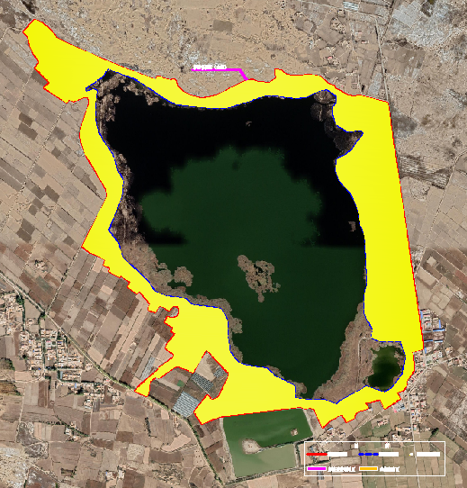

图 6-1 磴口县陈普海子岸线功能区分区图

7 岸线保护与管控

7.1 功能区管控要求
7.1.1 岸线保护区
有效保护是岸线保护区管理的首要目标。结合不同岸线保护区的具体要求确定其保护目标，有针对性地提出岸线保护区的管理意见，确保实现岸线保护区的保护目标。
1、岸线保护区原则上不准进行与保护对象无关的开发利用，确需开发的，应经过重点论证并报水行政主管部门审批。
2、城镇引水水源地类岸线保护区，禁止除取水工程以外的各类项目建设行为。在城镇引水水源地类岸线保护区河段的取水工程，施工期间应避免发生污染水源地水质的行为。
3、岸线保护区河段利用堤防建设公路的路堤结合项目，公路建设应符合所在河段堤防的远期规划防洪标准。
4、对为保护生态环境和文物划定的岸线保护区，原则上不允许进行河道治理以外的任何项目建设。若要建设河道治理工程，应满足防洪和河势稳定要求，不破坏风景名胜区和自然保护区，且符合风景名胜区和自然保护区的相关保护条例，进行生态环境影响评价。
5、岸线保护区内的生态景观项目建设，应符合河道近远期防洪以及河势稳定要求，
6、险工段和部分河势不稳的支流河口段类岸线保护区，禁止岸线开发利用行为。
对于此次陈普海子，并未列入生态敏感区及生态保护红线范围，故本次不设置岸线保护区。
7.1.2 岸线保留区
岸线保留区是指对于河势不稳定，或河道治理和河势控制方案尚未确定或尚未实施或为防洪等水利建设预留较大空间的河段岸线;重要堤防一定范围需改线的区段，或重要的城市工业水源、自备水源集中区段，或为航电枢纽等重要工程建设预留用地的河段岸线;重要河口区段，其汇入后的区域防洪保安、河势稳定、水资源利用、生态环境等方面可能对本河段岸线利用有特定要求。
规划保留区在规划期内不应实施岸线利用建设项目和开发利用活动。确需启用规划保留区的，要事先征得河流管理机构同意，并按基本建设程序报批。在不影响防洪安全和生态安全的条件下，允许开发跨穿河建筑和河岸景观等项目。禁止建设排放污染物或加重水土流失的建设项目。
对于本次陈普海子未纳入生态保护红线范围内，故应划为岸线保留区。
7.1.3 岸线控制利用区
岸线控制利用区内建设的岸线利用项目，应重视和加强管理，注重岸线利用的指导与控制，以实现岸线的可持续利用。
1、对为现状开发利用程度比较高的河段而划定的岸线控制利用区，严格控制桥梁、取水工程等项目的建设，项目新占用岸线长度比率不得超过现有岸线占有的率20%;特别是同类岸线利用项目，如现状项目较多，应对项目的必要性、可行性重点论证，充分考虑其不利影响。
2、容许进行生态景观和堤顶公路项目建设的河段，项目建设应满足所在河段堤防的远期防洪标准。
3、在岸线开发利用可能对防洪安全、河势稳定、河流生态保护造成不利影响的河段，应根据项目类型及其开发利用行为进行研究或论证，充分考虑其不利影响，并采取必要措施，减小或消除不利影响。
7.1.4 岸线开发利用区
1、在城区段的岸线开发利用区，控制岸线开发类型，禁止污染严重性的项目建设。
2、禁止影响护岸工程安全的项目建设，要注重对河岸的保护。在非城区的岸线开发利用区，可开发桥梁、取排水口、管线、生态景观、旅游等项目，项目建设不得影响防洪安全、河势稳定、水环境安全，并满足防汛交通要求，并应符合河道内建设项目管理要求。桥梁、取排水口等项目建设(不包括生态景观项目)的岸线占用率累计不得超过50%(50%为项目占用自然岸线长度净比例，如条件允许，不同类型建设项目可重复占用岸线，因此实际占用比例可适当高于50%)。
除上述管理规划目标，与岸线功能区管理规划目标不符的已有开发利用项目或设施，不得在现有规模上进行改建、扩建;严重影响防洪、水质及水利设施安全的，应逐步进行调整、清退或搬迁。

7.2 岸线边界线管控要求
岸线利用必须保障河势稳定、防洪安全、供水安全，保护水生态环境。在满足行洪安全的前提下，要实现岸线的合理开发、科学保护、有效管理，必须对岸线范围加以界定。岸线控制线是确定岸线范围的重要依据，包括临水控制线和外缘控制线。
临水控制线是为保障河流畅通、行洪安全、稳定河势和维护河流健康生命的基本要求，对进入河道范围的岸线利用项目加以限定的控制线，除防洪及河势控制工程，任何阻水的实体建筑物原则上不允许逾越临水控制线。对必须在河道内修建的跨河建筑物的墩台、重要的取水口、水下控导工程及水利水电枢纽工程等建筑实体，应依法依规充分论证。确需越过临水控制线穿越河道的岸线利用建设项目，必须充分论证项目及其影响，提出穿越方案，并经有审批权限的水行政主管部门审查同意后方可实施。桥梁、管线、取水、排水等基础设施需超越临水控制线的项目，超越临水控制线的部分应尽量采取架空、贴地或下沉等方式，尽量减小占用河道过流断面。
外缘控制线是岸线保护和管理的外缘边界线，边界线外围50m内不允许建设水利等相关建筑物，进入外缘控制线的建设项目必须服从岸线利用管理规划的要求。

7.3 岸线管控能力建设措施
一、设立界碑，明确管控范围
按照属地管理原则，在本次岸线规划划定的岸线边界线和功能区划分基础上，在控制性节点位置，设立界桩、标示牌，明确管理者和管理界线和管控目标。
二、建立河长负责、多部门统筹协调的岸线管控机制
在河长制基础上，按照盟、县、乡进行分级管理，河长负责岸线管理，明确各级河长岸线管理职责，建立“一条线管理、以块为主、属地负责”的岸线管控机制。
强化地方各级政府责任，严格考核评估和监督。建立以政府为主导，水务部门为主体的组织体系，各单位各司其职、各负其责，密切配合、通力协作。建立定期通报机制和重大问题协调机制，及时解决各类矛盾和问题。
三、开展动态监测，建立岸线监管信息共享平台
以区域可持续发展为目标，以空间管控为核心，以生态保护为重点，开展动态监测，构建岸线监管信息平台，全面掌握岸线演变、使用和整治修复情况。编制岸线监测与统计公报，定期评估岸线保护情况和生态效益，为岸线管护提供技术支撑。
四、加强宣传，提高群众岸线资源保护意识
以旗组织培训各乡(镇)河长为切入点，由各乡(镇)河长负责本乡(镇)沿河各村的宣传工作，建立乡(镇)包村、村包组、干部党员包群众的“包保”宣传体系，向牧民宣传岸线划分与保护的必要性和意义，提高牧民自觉保护水域和岸线资源的意识，改变沿河倾倒垃圾的习惯。

7.4 岸线保护利用调整要求
为切实做好岸线的有效保护与合理利用，保障防洪安全和水生态环境保护，统筹协调上下游、左右岸关系，合理配置岸线，对照岸线功能区的规划成果和现状岸线利用情况，对不符合岸线功能区划管理的岸线利用行为和设施，按照岸线利用管理规划要求，对岸线利用及其布局进行规范和调整，使岸线利用项目符合岸线功能区的要求。
根据现状利用与管理情况提出现状岸线利用的调整要求如下：
1、治理违章
在湖泊管理范围内，未经审批、取得建设项目同意书的建设项目，属违章建设，必须改正或清除。
2、保障防洪安全
防洪安全是国民经济可持续发展以及岸线利用与保护的重要前提条件。按照保障防
洪安全的要求，岸线利用项目的调整包括以下方面：
(1)清理阻碍行(蓄)洪的滩地占用、侵占岸线、设障等现象;
(2)严格按照岸线利用管理的要求，对超越和侵占临水控制线的设障项目实施清退或改建。
3、水资源与水环境保护
水资源是国民经济可持续发展的战略资源。岸线利用应重视水资源和水环境保护合理确定各功能区内的岸线利用项目。按照水资源与水环境保护的要求，岸线利用项目的调整包括以下方面：
(1)岸线保护区严禁堆放垃圾。
(2)由于放牧对规划河道水质有重大影响，应予以调整，改变岸线植被类型，进行岸线植物的种植设计，使之从放牧区向自然风景区转化。
(3)加大河道两岸垃圾、腐殖质等污染物入河管控措施，做好河道两岸管理范围内的保洁工作。

8 环境影响评价

8.1 环境保护目标
规划主要环境保护目标为：维护河流水环境功能，维护水生生态系统完整性和连通性;保护区域生物多样性;保护湿地及珍稀濒危动植物生态系统功能。
继续推进落实《水污染防治行动计划》、《内蒙古自治区水污染防治工作方案》,加快构建“政府统领、企业施治、市场驱动、公众参与”的水污染防治新机制。继续做好污染源防治工作，推进工业、农牧业面源污染综合治理，深入开展“五控”行动，到2025年畜禽粪污资源化综合利用率达到80%。防止湖泊内源性污染，每年根据芦苇蔓延情况收割，进行资源化利用。规范零散畜禽养殖户粪污处理设施装备配套，使农业污染源得到有效控制;依托农村环境连片整治，推进农村生活污水与生活垃圾集中收纳和处理，减少污水与垃圾的入河量，使农村污染源得到有效控制。
根据《中共中央国务院关于全面加强生态环境保护坚决打好污染防治攻坚战的意见》、《关于印发水污染防治工作方案的通知》等相关文件精神，加强水功能区监管力度，增加对跨界断面的监测;加大水域岸线环境综合治理力度，河道管理范围乱占乱建、乱围乱堵、乱倒乱排等现象得到有效遏制，河湖水事秩序良好;加强水环境质量监测，从2023年开始，东海子水体功能区监测覆盖率达100%,2023-2025年东海子水体水质全年控制在地表Ⅳ类水质。
针对重点水土流失区，建立预防监督体系和水土流失监测网络，明确禁止和限制开发的区域范围，加大监督管理，逐步完成水土流失区的整治工作。到2025年完成湖岸边绿化，有效控制水土流失现象，加强林业生态建设，森林覆盖率达到21%,水土流失得到有效治理，河道淤积得到有效缓解。
持续做好东海子生态补水工作，理顺生态补水机制，连通生态补水工程，争取每年在黄河凌汛期给东海子补水100万m3,维持湿地正常水面面积。

8.2 规划符合性分析
1、与相关法律、法规及政策符合性分析
规划主要任务是实现岸线资源的科学合理利用和有效保护，支撑当地经济的建设和长远可持续发展。规划充分考虑了防洪安全、河势稳定、饮用水安全及生态环境保护要求，规划成果符合《中华人民共和国防洪法》、《中华人民共和国河道管理条例》、《中华人民共和国自然保护区条例》、《风景名胜区条例》、《饮用水水源保护区污染防治管理规定》以及自治区、盟级有关水源保护区和水污染防治的管理规定。
2、与发展战略符合性分析
规划遵循创新、协调、绿色、开放、共享的发展理念，坚持统筹兼顾、科学布局、保护优先、综合利用、持续发展等原则，在确保防洪安全、河势稳定、供水安全，满足生态环境保护等要求的前提下，妥善处理岸线保护和开发利用的关系，规划符合国家确立的可持续发展战略和方针政策。
3、与相关规划的协调性分析
本规划与《内蒙古主体功能区规划》。规划编制过程中已考虑了相关规划对岸线的利用要求，规划与其是协调一致的。

8.3 环境影响预测与评价
(1)水文水资源影响
岸线开发利用不涉及拦河建筑物工程，没有调水、引水等规划项目，规划实施不影响河流水文过程，对东海子的总体水文情势基本无影响;规划不对区域水资源配置进行调整，不改变流域水资源的时空分布格局，对水资源利用基本无影响。
(2)水环境影响
岸线功能区划考虑了湖泊水功能区管理要求，有利于河流水环境保护。岸线开发利用区岸段对水环境的影响取决于岸线利用的具体用途，如布置工业园区等可能产生污水排放影响局部水环境，在具体项目实施过程中，应落实环境影响评价制度，分析具体项目实施对河段水质的影响，并采取相应的水污染防治措施，保护水功能区水质。
(3)社会环境影响
本规划对规划范围内东海子岸线进行科学合理的保护与开发布局。规划实施以后，岸线资源将得到统一有效的管理，其利用效益和利用价值都将得到很大程度地提高，对湖泊沿岸地区社会环境的可持续发展具有有利影响。

9 保障措施

9.1 政策、制度保障
健全岸线管理的政策规章。深入贯彻《中华人民共和国水法》、《中华人民共和国防洪法》、《中华人民共和国河道管理条例》和《中华人民共和国水污染防治法》等法律法规，坚持统一管理、探索实行岸线占用许可制度、岸线水域有偿使用制度和影响补偿制度、限制限期开发、鼓励岸线整治开发等措施，使岸线得到进一步有效管理，确保岸线管理的权威性、严肃性和延续性。
加强水行政执法。按照统一、精简、效能原则，进一步加强包括涉河建设项目监督的水行政执法队伍建设，保障岸线利用管理各项法规、规定的全面贯彻和执行;进一步推进水行政执法责任制，保证各项法律规定落到实处;加强执法检查监督工作，落实执法责任，规范执法行为，提高流域水行政执法质量。

9.2 行政管理保障
明确职责，实行分级管理。建立水利牵头、部门配合的工作机制，进一步细化责任、明确分工，严格考核和责任追究。按照《中华人民共和国河道管理条例》中关于涉河建设项目审查权限的划分，实行自治区与、盟、县水行政主管部门负责，按照岸线规划确定的开发利用范围，审批各自管辖范围内的建设项目，并参与其范围内城乡规划、跨河湖交通规划、生态湿地保护规划和旅游业、工业园规划的审查等。
严格基本建设立项程序。贯彻落实《中华人民共和国行政许可法》、《中共中央国务院关于深化投融资体制改革的意见》(中发[2016]18号)精神，改进和加强建设项目管理，发展改革部门严格执行基本建设程序，建设单位认真做好项目前期工作，水行政主管部门按照规定的审批权限审批建设项目，推进政务公开。各类公益性项目和基本建设项目要符合流域规划以及防洪、水资源、城市建设、水土保持等专项规划的要求，力求避免对河湖水域岸线的占用。开发建设项目涉及防洪和水资源的建设项目，要实行防洪评价和水资源论证制度，立项前必须经水行政主管部门进行专项审批。
继续推行河长制工作机制。进一步落实并加强河长制责任主体，协调整合各方力量，构建责任明确、协调有序、监管严格、保护有力的河湖管理保护机制，为维护河湖健康生命、实现河湖功能永续利用提供制度保障。各级河长要牵头组织对岸线乱占滥用、多占少用、占而不用等突出问题依法进行清理整治，协调解决重大问题;对跨行政区域的河湖明晰管理职责，协调上下游、左右岸实行联防联控;对目标任务完成情况进行考核等，恢复河湖水域岸线生态功能。
建立完善有效的管理监督机制。按照分级管理的原则，地方发改委需会同规划、交通、水利、建设、环境、国上、渔业等部门，根据本规划要求，联合对城镇规划、交通、旅游规划等涉及河道岸线部分进行审查;建立健全规划实施监督和评估机制，协调推进并保障规划的贯彻落实。
加强监测分析和基础研究工作，提高科学管理水平。建立河道管理信息系统，将河道日常巡查、问题督办、情况通报、责任落实等纳入信息化、一体化的现代化管理，提高工作效能，接受社会监督。

9.3 经济措施
在水利建设资金、环境保护资金、林业发展资金、国家污染防治专项资金等现有资金渠道的基础上，积极争取各种途径中央财政投资。探索以政府公共财政为主导、市场化投资为补充的投入机制，试点各种社会组织和民间组织参与岸线保护与利用规划工作。
考虑资源稀缺程度、河道治理成本、市场供求关系、生态环境损害成本等因素，探索建立岸线资源有偿使用制度，促进岸线资源的节约、集约利用。出台岸线资源有偿使用指导意见，明确岸线资源使用权登记、岸线资源税费征收制度及岸线资源综合评价指标体系、征收标准。在指导意见出台前，磴口县人民政府依据相关规划，按照“科学布局，集约利用”的原则，可探索采用招标、拍卖、挂牌等市场手段对岸线资源进行有偿出让。

9.4 公众参与保障
营造有效的公众参与机制。建立公开透明、公众参与、公正廉洁的民主管理机制和行政管理体制。与群众利益密切相关的重大问题，要广泛听取和充分反映公众意见，提高全社会对加快经济发展和保护岸线相协调的认同程度。促使沿岸开发利用的地方政府、企业单位,特别是非政府组织充分参与到保护水域、岸线中来。提高全民保护水、珍惜岸线的意识，将维护河道、湖泊变得更接近自然状态成为全社会每个成员的实际行动，取得更好的经济社会和环境效果。
加强社会监督。进一步加强规划实施的民主监督，扩大政务公开，强化信息引导，面向企业和公众，积极广泛地组织好规划宣传，形成全社会关心规划、参与实施和共同监督的良好氛围。设立含基础数据、举报建议、查看阅读、治河动态等功能的微信公众号，方便公众参与，落实全民管理理念。

附表

表1 陈普海子所在县级以上行政区主要经济社会指标

序号 | 省 | 市(地)级行政区 | 县级  行政区 | 年末  总人口  (万人) | 年末牲畜  总头数  (万头) | 灌溉  面积  (亩) | 地区生产总值(亿元) | 岸线总长度 (km)
1 | 内蒙古自治区 | 巴彦淖尔市 | 磴口县 | 11.75 | 45.97 | 120.83 | 54.90 | 10.26

表2 陈普海子主要入湖河流基本情况

序号 | 类别 | 河流(沟道)名称 | 区内长度(km) | 引水能力(m³/s) | 湖面面积/灌排面积  (万亩)
1 | 引水渠 | 团结支渠 | 2.2 | 6 | 1.22
入东海子的渠沟主要是团结支渠。

表3 陈普海子岸线功能分区成果汇总表

序号 | 省(市、县) | 功能区 |  | 保护区 |  |  | 保留区 |  |  | 控制利用区 |  |  | 开发利用区
序号 | 省(市、县) | 个数 | 长度  (km) | 个数 | 长度  (km) | 占 比 | 个数 | 长度  (km) | 占 比 | 个数 | 长度  (km) | 占 比 | 个数 | 长度  (km) | 占 比
1 | 磴口县 | 1 | 10.26 | 0 | 0 | 0% | 1 | 10.26 | 100% | 0 | 0 | 0 | 0 | 0 | 0

附表4 东海子外缘边界线转角点坐标

陈普海子管理范围边界线的转角点坐标
序号 | 转角点号 | X | Y
1 | J1 | 36401238.35 | 4503392.47
2 | J2 | 36401276.06 | 4503133.18
3 | J3 | 36401425.18 | 4502103.85
4 | J4 | 36401441.26 | 4501992.60
5 | J5 | 36401443.38 | 4501956.25
6 | J6 | 36401381.47 | 4501941.96
7 | J7 | 36401389.40 | 4501866.55
8 | J8 | 36401389.40 | 4501830.83
9 | J9 | 36401345.75 | 4501766.54
10 | J10 | 36401348.92 | 4501750.66
11 | J11 | 36401341.78 | 4501735.58
12 | J12 | 36401327.49 | 4501714.95
13 | J13 | 36401290.19 | 4501703.04
14 | J14 | 36401309.24 | 4501667.32
15 | J15 | 36401222.29 | 4501609.75
16 | J16 | 36401198.48 | 4501664.78
17 | J17 | 36401136.57 | 4501649.96
18 | J18 | 36401101.64 | 4501646.26
19 | J19 | 36401119.11 | 4501625.62
20 | J20 | 36401120.69 | 4501612.92
21 | J21 | 36401112.76 | 4501603.40
22 | J22 | 36401083.65 | 4501599.69
23 | J23 | 36401056.66 | 4501586.99
24 | J24 | 36401048.73 | 4501575.35
25 | J25 | 36401043.96 | 4501569.53
26 | J26 | 36401042.91 | 4501550.48
27 | J27 | 36401002.16 | 4501532.49
28 | J28 | 36400976.23 | 4501576.41
29 | J29 | 36400946.07 | 4501566.36
30 | J30 | 36400928.61 | 4501553.13
31 | J31 | 36400894.21 | 4501536.19
32 | J32 | 36400867.75 | 4501509.20
33 | J33 | 36400857.17 | 4501502.85
34 | J34 | 36400813.78 | 4501603.40
35 | J35 | 36400800.02 | 4501612.39
36 | J36 | 36400781.50 | 4501613.98
37 | J37 | 36400755.57 | 4501610.81
38 | J38 | 36400743.40 | 4501615.57
39 | J39 | 36400726.99 | 4501619.27
40 | J40 | 36400261.85 | 4501565.30
41 | J41 | 36400154.43 | 4501521.90
42 | J42 | 36400113.16 | 4501589.64
43 | J43 | 36400185.12 | 4501681.71
44 | J44 | 36400214.23 | 4501652.61
45 | J45 | 36400231.69 | 4501661.61
46 | J46 | 36400243.33 | 4501669.54
47 | J47 | 36400254.97 | 4501676.95
48 | J48 | 36400262.38 | 4501688.59
49 | J49 | 36400311.60 | 4501798.13
50 | J50 | 36400313.32 | 4501806.27
51 | J51 | 36400312.65 | 4501820.16
52 | J52 | 36400304.06 | 4501828.09
53 | J53 | 36400189.31 | 4501948.66
54 | J54 | 36400177.08 | 4501952.29
55 | J55 | 36400170.79 | 4501943.03
56 | J56 | 36400151.94 | 4501907.98
57 | J57 | 36400100.02 | 4501819.34
58 | J58 | 36400056.69 | 4501843.82
59 | J59 | 36400013.37 | 4501858.04
60 | J60 | 36399981.62 | 4501847.45
61 | J61 | 36399976.39 | 4501840.88
62 | J62 | 36399962.90 | 4501830.17
63 | J63 | 36399940.67 | 4501814.69
64 | J64 | 36399912.89 | 4501797.23
65 | J65 | 36399904.56 | 4501787.30
66 | J66 | 36399883.12 | 4501797.62
67 | J67 | 36399874.39 | 4501792.07
68 | J68 | 36399858.91 | 4501776.59
69 | J69 | 36399850.18 | 4501765.87
70 | J70 | 36399847.01 | 4501748.01
71 | J71 | 36399847.01 | 4501724.60
72 | J72 | 36399839.86 | 4501702.77
73 | J73 | 36399834.71 | 4501684.12
74 | J74 | 36399828.75 | 4501681.74
75 | J75 | 36399766.44 | 4501711.90
76 | J76 | 36399799.78 | 4501745.63
77 | J77 | 36399829.55 | 4501771.83
78 | J78 | 36399847.80 | 4501787.70
79 | J79 | 36399901.38 | 4501835.72
80 | J80 | 36399905.35 | 4501845.25
81 | J81 | 36399932.73 | 4501864.30
82 | J82 | 36399998.58 | 4501916.78
83 | J83 | 36399986.67 | 4501930.27
84 | J84 | 36399943.81 | 4501963.61
85 | J85 | 36399951.74 | 4501980.28
86 | J86 | 36400001.75 | 4502046.16
87 | J87 | 36399978.73 | 4502062.04
88 | J88 | 36399989.05 | 4502081.88
89 | J89 | 36399939.84 | 4502114.42
90 | J90 | 36399955.78 | 4502139.29
91 | J91 | 36399977.61 | 4502138.63
92 | J92 | 36400006.05 | 4502139.29
93 | J93 | 36400021.92 | 4502162.44
94 | J94 | 36400025.89 | 4502177.66
95 | J95 | 36400017.96 | 4502207.42
96 | J96 | 36399982.24 | 4502210.07
97 | J97 | 36399962.00 | 4502184.27
98 | J98 | 36399938.98 | 4502198.16
99 | J99 | 36399914.37 | 4502208.88
100 | J100 | 36399904.85 | 4502210.47
101 | J101 | 36399902.07 | 4502208.88
102 | J102 | 36399899.29 | 4502202.93
103 | J103 | 36399883.02 | 4502175.54
104 | J104 | 36399843.33 | 4502186.26
105 | J105 | 36399844.52 | 4502200.54
106 | J106 | 36399854.44 | 4502219.99
107 | J107 | 36399797.69 | 4502289.45
108 | J108 | 36399784.20 | 4502294.60
109 | J109 | 36399773.88 | 4502281.51
110 | J110 | 36399724.27 | 4502321.99
111 | J111 | 36399738.95 | 4502345.80
112 | J112 | 36399682.20 | 4502388.66
113 | J113 | 36399672.28 | 4502379.54
114 | J114 | 36399612.75 | 4502408.11
115 | J115 | 36399618.30 | 4502433.51
116 | J116 | 36399581.39 | 4502447.40
117 | J117 | 36399594.09 | 4502475.98
118 | J118 | 36399553.21 | 4502497.01
119 | J119 | 36399504.80 | 4502520.82
120 | J120 | 36399457.96 | 4502557.73
121 | J121 | 36399517.50 | 4502678.78
122 | J122 | 36399601.10 | 4502846.66
123 | J123 | 36399601.10 | 4502861.34
124 | J124 | 36399597.14 | 4502889.92
125 | J125 | 36399590.39 | 4502900.24
126 | J126 | 36399533.64 | 4502999.06
127 | J127 | 36399474.50 | 4503093.25
128 | J128 | 36399451.22 | 4503164.69
129 | J129 | 36399445.93 | 4503204.38
130 | J130 | 36399448.04 | 4503243.53
131 | J131 | 36399465.51 | 4503296.45
132 | J132 | 36399490.91 | 4503372.12
133 | J133 | 36399499.90 | 4503400.70
134 | J134 | 36399491.96 | 4503424.51
135 | J135 | 36399484.56 | 4503429.80
136 | J136 | 36399466.56 | 4503428.21
137 | J137 | 36399443.28 | 4503419.75
138 | J138 | 36399426.88 | 4503411.81
139 | J139 | 36399417.35 | 4503407.05
140 | J140 | 36399401.48 | 4503405.99
141 | J141 | 36399384.54 | 4503412.34
142 | J142 | 36399373.43 | 4503411.28
143 | J143 | 36399363.90 | 4503396.99
144 | J144 | 36399236.51 | 4503482.98
145 | J145 | 36399268.92 | 4503513.41
146 | J146 | 36399182.93 | 4503600.06
147 | J147 | 36399203.43 | 4503625.86
148 | J148 | 36399206.08 | 4503631.81
149 | J149 | 36399202.77 | 4503641.73
150 | J150 | 36399165.73 | 4503691.34
151 | J151 | 36399150.52 | 4503723.09
152 | J152 | 36399140.60 | 4503779.98
153 | J153 | 36399111.49 | 4503809.08
154 | J154 | 36399179.62 | 4503877.87
155 | J155 | 36399217.33 | 4503860.01
156 | J156 | 36399266.27 | 4503820.33
157 | J157 | 36399299.35 | 4503777.99
158 | J158 | 36399389.30 | 4503729.71
159 | J159 | 36399557.32 | 4503657.61
160 | J160 | 36399708.13 | 4503595.43
161 | J161 | 36399886.06 | 4503526.64
162 | J162 | 36399894.00 | 4503543.84
163 | J163 | 36399908.55 | 4503547.81
164 | J164 | 36399929.06 | 4503535.90
165 | J165 | 36399976.02 | 4503523.99
166 | J166 | 36399982.14 | 4503528.43
167 | J167 | 36399991.27 | 4503527.63
168 | J168 | 36400000.79 | 4503520.49
169 | J169 | 36400010.71 | 4503488.74
170 | J170 | 36400038.10 | 4503458.97
171 | J171 | 36400086.52 | 4503435.95
172 | J172 | 36400148.03 | 4503418.09
173 | J173 | 36400194.07 | 4503422.46
174 | J174 | 36400234.15 | 4503435.16
175 | J175 | 36400298.05 | 4503462.94
176 | J176 | 36400317.50 | 4503476.43
177 | J177 | 36400353.61 | 4503494.29
178 | J178 | 36400391.32 | 4503512.55
179 | J179 | 36400424.65 | 4503524.06
180 | J180 | 36400448.86 | 4503527.23
181 | J181 | 36400483.79 | 4503512.55
182 | J182 | 36400497.68 | 4503512.55
183 | J183 | 36400545.30 | 4503508.98
184 | J184 | 36400561.58 | 4503516.52
185 | J185 | 36400587.04 | 4503533.06
186 | J186 | 36400591.67 | 4503539.67
187 | J187 | 36400586.38 | 4503564.14
188 | J188 | 36400583.74 | 4503587.96
189 | J189 | 36400616.15 | 4503584.65
190 | J190 | 36400633.35 | 4503566.79
191 | J191 | 36400653.19 | 4503554.88
192 | J192 | 36400682.29 | 4503549.59
193 | J193 | 36400727.93 | 4503549.59
194 | J194 | 36400780.19 | 4503556.87
195 | J195 | 36400842.37 | 4503547.61
196 | J196 | 36400856.26 | 4503534.38
197 | J197 | 36400883.38 | 4503509.24
198 | J198 | 36400905.21 | 4503499.98
199 | J199 | 36400922.40 | 4503495.35
200 | J200 | 36400931.66 | 4503476.83
201 | J201 | 36400995.83 | 4503439.13
202 | J202 | 36401040.80 | 4503429.87
203 | J203 | 36401079.83 | 4503435.82
204 | J204 | 36401141.35 | 4503424.58

